Министерство образования Республики Беларусь

Учреждение образования

«Брестский Государственный технический университет»

Кафедра ИИТ

**Лабораторная работа №1**

По дисциплине «Модели решения задач в интеллектуальных системах»

Тема: «Бинарная классификация»

**Выполнил:**

Студент 3 курса

Группы ИИ-21

Карагодин Д. Л.

**Проверил:**

Туз И. С.

Брест 2023

**Цель:** реализовать однослойную нейронную сеть для решения задачи классификации с использованием пороговой функции активации.

**Ход работы**

**Вариант 5**

|  |  |  |
| --- | --- | --- |
| **X1** | **X2** | **E** |
| **0** | **0** | **3** |
| **0** | **6** | **3** |
| **6** | **0** | **-5** |
| **6** | **6** | **-5** |

**Код программы:**

import random

import numpy as np

class Network:

    def __init__(self) -> None:

        self.W = np.array([0.1, 0.8])

        self.func = lambda x: 3 if x >= -1 else -5

        self.a = 0.001

def train(self, input_data: np.array, reference_data: np.array):

        epoch = 0

        while True:

            epoch += 1

            E = 0

            print(f"Эпоха №{epoch}: W - {self.W}]")

            for input, reference in zip(input_data, reference_data):

                output = self.func(input @ self.W)

                error = output - reference

                self.W -= self.a * input * (error)

                E += abs(error)

            if E == 0:

                break

        print(f"Всего эпох {epoch}")

    def sort(self, input):

        return self.func(input @ self.W)

input_data = np.array([[0, 0], [0, 6], [6, 0], [6, 6]])

reference = np.array([3, 3, -5, -5])

NN = Network()

NN.train(input_data, reference)

print("X1 - 0 X2 - 0 : ",NN.sort(np.array([0,0])))

print("X1 - 0 X2 - 6 : ",NN.sort(np.array([0,6])))

print("X1 - 6 X2 - 0 : ",NN.sort(np.array([6,0])))

print("X1 - 6 X2 - 6 : ",NN.sort(np.array([6,6])))

**Результат программы:**

Эпоха №1: W - [0.1 0.8]]

Эпоха №2: W - [0.004 0.752]]

Эпоха №3: W - [-0.092 0.704]]

Эпоха №4: W - [-0.188 0.656]]

Эпоха №5: W - [-0.236 0.608]]

Эпоха №6: W - [-0.284 0.56 ]]

Эпоха №7: W - [-0.332 0.512]]

Эпоха №8: W - [-0.38 0.464]]

Эпоха №9: W - [-0.428 0.416]]

Эпоха №10: W - [-0.476 0.368]]

Эпоха №11: W - [-0.524 0.32 ]]

Всего эпох 11

X1 - 0 X2 - 0 : 3

X1 - 0 X2 - 6 : 3

X1 - 6 X2 - 0 : -5

X1 - 6 X2 - 6 : -5

Нейросеть обучилась на 11 эпохе. В ходе тестирования ошибок не было замечено.

**Визуализация условия:**

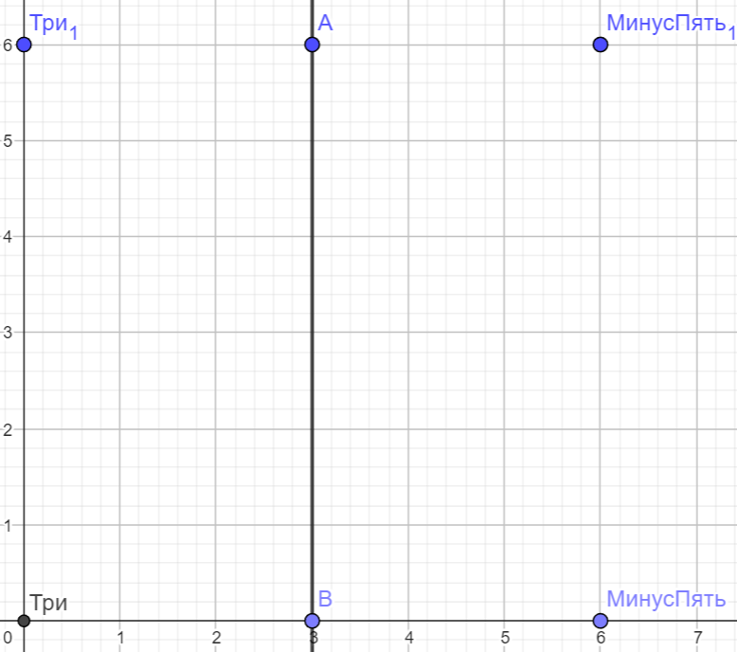

**Цель:** реализовал однослойную нейронную сеть для решения задачи классификации с использованием пороговой функции активации.